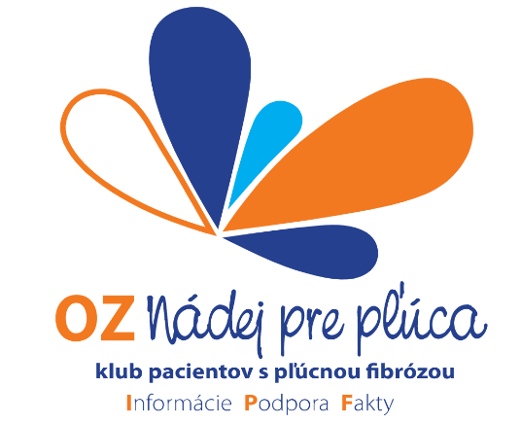

Venujte nám 2 % z Vašich daní

OZ - Nádej pre pľúca je nezisková organizácia a tak ako každé OZ tak aj to naše funguje hlavne z finančnej podpory získanej z darovania 2% alebo 3% z daní fyzických alebo právnických osôb, finančných darov zo strany firiem a podnikateľov ale aj bežných občanov.
V roku 2023 sa mi spoločne s mojou rodinou, mojimi kolegami z bývalej práce (VÚSCH) a ďalšími ľuďmi dobrého srdca podarilo vyzbierať dostatok financií na zakúpenie dvoch kvalitných prenosných oxygenátorov s náhradnými batériami a príslušenstvom, ktoré vieme v prípade potreby bezplatne zapožičať pacientom ktorí to potrebujú.

Ani tento rok 2024 nebol výnimkou a aktívne sme oslovovali rodinu, blízkych, priateľov a kolegov aby pomohli a prispeli 2%. Tento rok sme sa rozhodli pomôcť spríjemniť pobyt hospitalizovaným pacientom v hlavnom transplantačnom centre v Bratislave UNB – RUŽINOV na transplantačných izbách. Zakúpili sme rôzne rehabilitačné pomôcky a príslušenstvo ktoré pomôžu udržiavať kondíciu pacientov. Naše ďalšie kroky viedli do Vyšných Hágov do špičkového NÚTPCHaHCH ktoré vykonáva širokú škálu výkonov pomocou ktorých vedia rýchlo identifikovať zdravotný problém a efektívne ho riešiť. Sám som často trávil a trávim čas na týchto izbách počas hospitalizácii a na základe toho vznikli niektoré nápady, čo by sme mohli na týchto izbách postupne vylepšiť. Samozrejme nápadov na zlepšenie a modernizáciu izieb je mnoho, ale všetky tieto nápady aj niečo stoja. Verím, že väčšinu z týchto plánov sa nám podarí postupne aj úspešne zrealizovať. Budem úprimne rád ak aj Vy, ktorí čítate tieto riadky priložia ruku k dielu a pomôžu nám pri napĺňaní cieľov OZ – Nádej pre pľúca.
Spoločne zabojujme o nový nádych pre život.
S pozdravom a poďakovaním
Mgr. Vladimír Neckár
Prezident OZ – Nádej pre pľúca

